Carrera de Ingeniería Tecnología de la Información (En línea)

**NRC 5450:** Desarrollo de aplicaciones web

**Integrantes del Grupo 3:**

* Rubén González
* Diego Guzmán
* Lizeth Iza
* Steven Jaramillo

**Tema:**

Página web “*Tienda Online”*

**Docente:**

Jorge Edison Lascano

16 de junio de 2022

**Actividad Grupal**

**Enlace al repositorio GitHub:**

* <https://github.com/Lizeth-Abigail-Iza-Moreno/ESPE202205-T3-AlphaCoders>

**Enlace al video YouTube:**

**Enlace del Código:**

* <https://github.com/Lizeth-Abigail-Iza-Moreno/ESPE202205-T3-AlphaCoders/tree/main/06-Code/TiendaOnline>

**Capturas de pantalla de los criterios de evaluación.**

**Criterios de evaluación**

**1. Repositorio Github (Estructura y colaboración individual)**

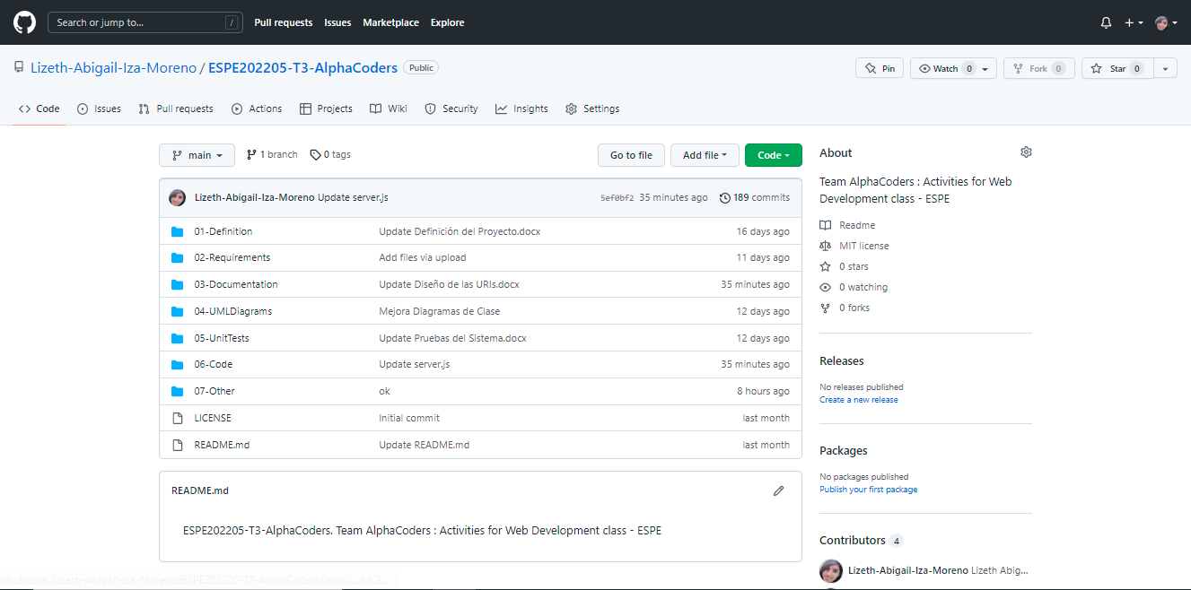

*Ilustración 1: Estructura Repositorio Github*

1. **product Backlog + Diagramas actualizados**

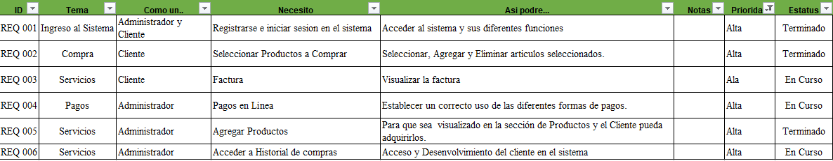

* Diagrama de Casos de Uso General

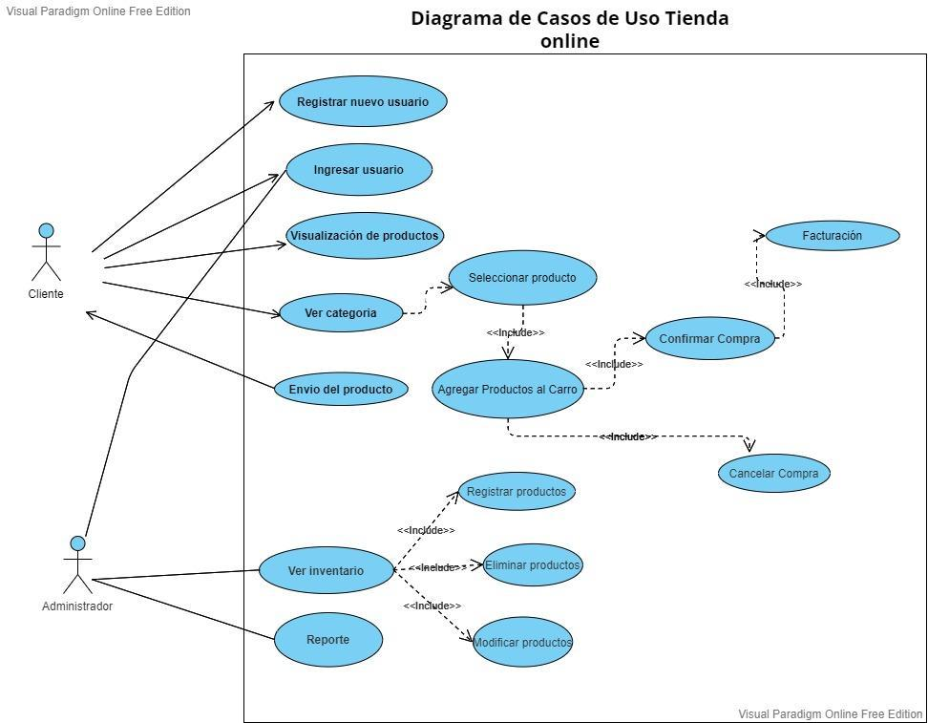

*Ilustración 3: Diagrama de Casos de Uso*

* Diagrama de Clases

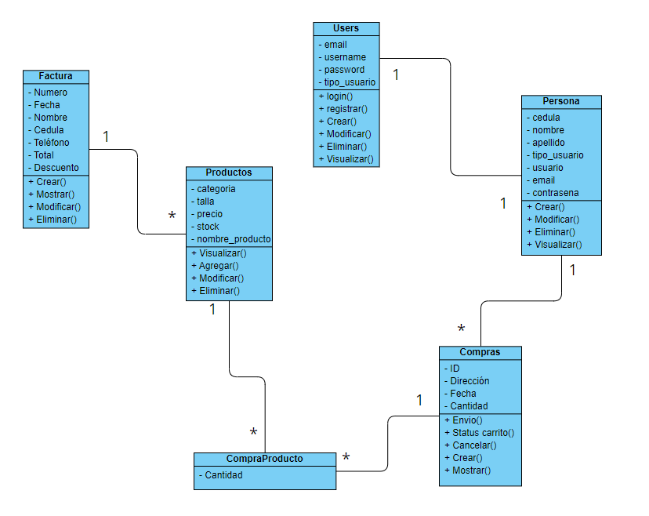

*Ilustración 4: Diagrama de Clases*

* Arquitectura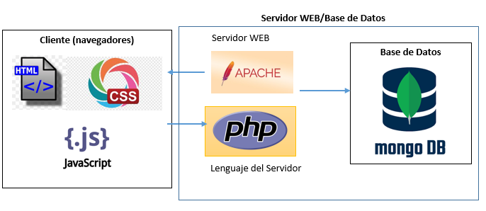

*Ilustración 5: Arquitectura*

1. **Diseño de las URIs**

**URIS**

1. **Agregar Producto**

|  |  |
| --- | --- |
| Método | Post |
| URI | http://localhost:8081/TiendaOnline/addProducto |
| Body | **{**  **categoria**: String,  **Nombre_Producto**: String ,  **Talla**: Number,  **Precio**: Number,  **Stock**: Number  **}** |
| Formato | JSON |
| Devuelve | Cliente registrado en formato JSON |

1. **Mostrar Productos**

|  |  |
| --- | --- |
| Método | GET |
| URI | http://localhost:8081/TiendaOnline/Productos |
| Body | No recibe ningún dato en el body. |
| Formato | JSON |
| Devuelve |  |

1. **Servicios Web + BDD + regla de negocio en AWS u otra nube**